Siemens Healthcare
Hledej produkt..⁻ | hledat
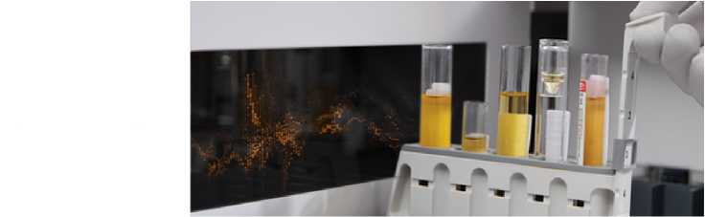

Úvod
Acidobazická analýza  COVID-19 | Objednávka: #12925 |  | Přihlášen: Nemocnice Nové Město na  Moravě, p.o.
Hematologie | Datum vytvoření: | 30.11.2022 14:46 | Odhlásit Účet
Hematologie | Datum modifikace: | 30.11.2022 14:47
Hemostáza
Imunochemická analýza | Stav: | Přijata | Košík
Imunochemická analýza | Jméno: | XXXX | je prázdný
Infekční sérologie
Infekční sérologie | Příjmení: | XXXX
Integrované systémy | Email: | XXXX | Doporučené odkazy
Klinická biochemie | Telefon: | XXXX | Siemens Healthcare
Mikrobiologie  Močová analýza | Vaše číslo objednávky: | 63/2022 | Document Library
Mikrobiologie  Močová analýza | Poznámka: |  | Vzdělávání
Mikrobiologie  Močová analýza |  |  | Partnerské weby
Molekulární biologie | Fakturační adresa |  | Kontakt
Plazma proteiny |  |  | Průvodce e-shopem
Plazma proteiny | Doručovací adresa |  | GDPR informace
POCT
Toxikologie | Položky

Kat. číslo | SMN číslo | Název | Balení | Množství
064-1481-0 | 10488059 | Cuvettes  SUC-400A | 3000 | 2
964-0631-3 | 10445689 | CA Clean I | 50 | 4
B4233-27 | 10445721 | Dade  Thrombin Reagent | 10x5 | 3
OPFH035 | 10446014 | INNOVANCE  Antithrombin | 4x25 | 4
OPOE035 | 10873449 | INNOVANCE | 5x1 | 2
Heparin
LMW Control
1

OPOF035 10873450 INNOVANCE 5x1 2
Heparin LMW Control
2
OUHP495 10446445 Thromborel 10x10 4
S
Zpět
siemens.com Global Website |© Siemens, s.r.o., 2013 All Rights Reserved Česká republika | Ochrana osobních údajů | Podmínky užívání | Digital ID

Dodavatel: Odběratel:

Siemens Healthcare, s.r.o. Nemocnice Nové Město na Moravě, příspěvková organizace

Budějovická 779/3b, Žďárská 610

140 00 Praha 592 31 Nové Město na Moravě

Česká republika

IČO: 04179960 IČO: 00842001

